Autonomní nervový systém

Laboratorní cvičení a seminář z lékařské fyziologie

Studentský protokol

Student:

Vyučující (podpis):

Datum:

Část 1: Základní testy autonomních funkcí

Použijte PowerLab – Autonomní nervový systém a postupujte podle návodu. Na konci cvičení si stáhněte pdf verzi „Lesson report“, kterou můžete použít jako protokol z dnešního cvičení.

1. Variabilita srdečního rytmu s dýcháním

Kdy je větší variabilita srdečního rytmu, při klidovém nebo hlubokém dýchání?
Co je to respirační sinusová arytmie?

2. Změna srdeční frekvence při změně polohy těla
Naměřené změny nakreslete do grafu.
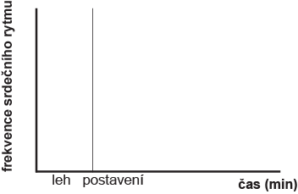

Jaký je mechanizmus baroreceptorové odpovědi? Jaké struktury se zúčastňují?

3. Pupilární reflex
Která část ANS zprostředkovává tento reflex? Které centrum a nervy jsou zapojené?

Část 2: Případová studie – intoxikace organofosfáty

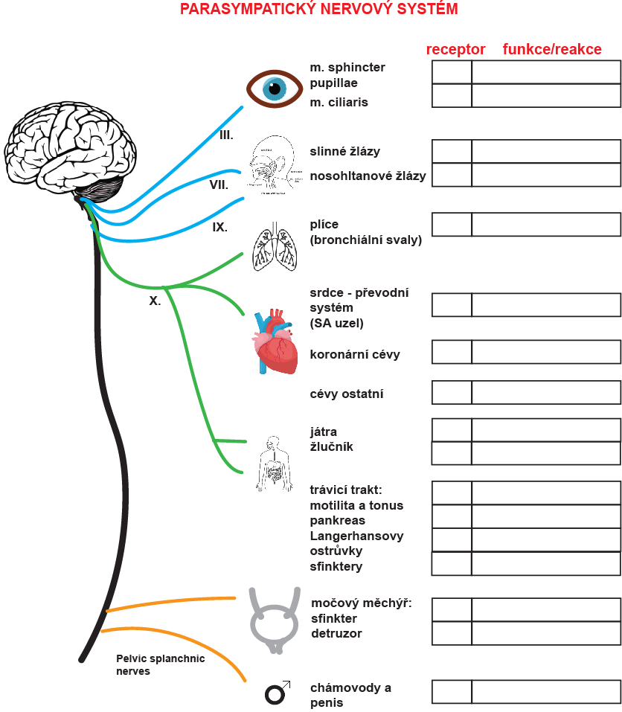

Do obrázku doplňte příslušné receptory a funkce, subtyp receptoru určitě pro SA uzel, ostatní nejsou nutné.

Část 3: Případová studie – boj nebo útěk – akutní stresová reakce

Experiment: Aktivace sympatiku pomocí ledové vody

https://backyardbrains.com/experiments/Sympathetic_Nervous_System

V tomto experimentu budeme aktivovat sympatický nervový systém pomocí známého modelu bolesti: ponořením ruky do ledové vody. Jak budete udržovat ruku v ledové vodě a začne vás ruka bolet, váš sympatický nervový systém spustí reakci „bojuj nebo uteč“. To způsobí zvýšení vaší srdeční frekvence, kterou změříme pomocí PowerLabu. Tento model se často používá ve studiích bolesti, protože ho lidé mohou tolerovat, nemá za následek psychologické poškození a lze ho snadno replikovat v laboratořích po celém světě.
Mnoho reakcí sympatiku a parasympatiku je řízeno hormony. Ty mají oproti neuropřenašečům lokalizovaným v synaptické štěrbině mnohem delší a širší působení, v řádu sekund až minut oproti milisekundám, na více strukturách v těle. Například, když je aktivován sympatický nervový systém, hypofýza uvolňuje adrenokortikotropní hormon (ACTH) do krevního řečiště, zvyšuje hladinu kortizolu a způsobuje tak různé fyziologické změny včetně zvýšení srdeční frekvence. Zároveň nadledviny uvolňují adrenalin a ten má podobný účinek na srdce.

Hypotéza – srdeční frekvence se zrychlí

Postup:
- Větší nádobu naplňte do 3/4 ledem. Přidejte studenou vodu. Všimněte si, že vyrábíte ledovou vodu, ne vodu s ledem. Ledová voda zajistí, že směs bude vždy v rovnováze při 0 °C.
- Umístěte elektrody pro snímání EKG podobně, jako v předchozím experimentu při testování funkcí ANS. Použijte snímání EKG pro Heart rate variability.
- Přejděte do režimu měření EKG a začněte nahrávat. Do popisků pište „klid“ a „led“.
- Chvíli vyčkejte pro nahrání klidového tepu.
- Ponořte ruku do ledové vody tak, aby se nenamočily elektrody.
- Čekejte, dokud stimulus začne být bolestivý tak, že téměř nelze tolerovat. Zastavte měření. Vyndejte ruku a vyčkejte dokud ucítíte, že se váš tep vrací k normě.
- V dalším okně proveďte analýzu křivky a odečtěte srdeční tep v klidu a v době bolestivého stimulu. Zapište hodnoty do tabulky.
- Toto zopakujte 5x, abyste získali průměrné hodnoty.
- Pokud zopakujete více pozorování, můžete testovat statistickou hypotézu.

Část 4: Případová studie – poranění míchy a autonomní dysreflexie

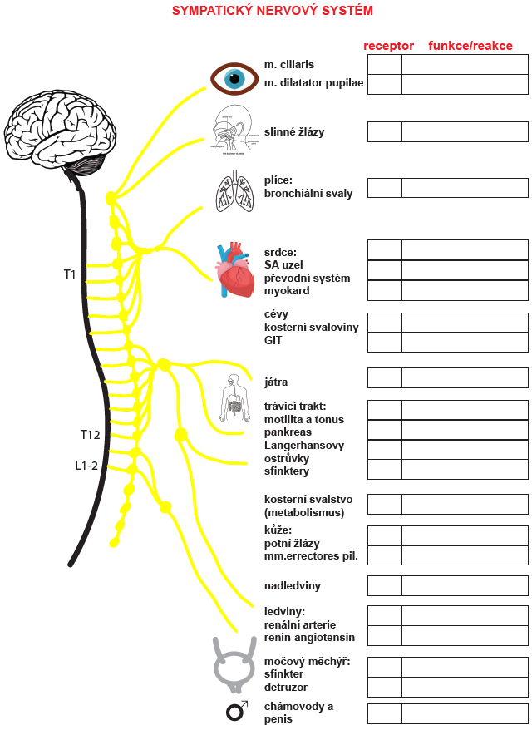

Do obrázku doplňte příslušné receptory a funkce.

